Trường THCS Phú lợi Khối lớp: 9
Môn THỂ DỤC Tuần: 21 - 25/01/2021 - 30/01/2021

§13 KIỂM TRA CHẠY NGẮN – NHẢY XA
<I> MỤC TIÊU:
- Chạy ngắn: Hoàn thiện chạy ngắn.
Kiểm tra chạy ngắn.
- Nhảy xa: Ôn động tác bổ trợ kỹ thuật nhảy xa, giai đoạn chạy đà-giậm nhảy-trên không-tiếp đất, trò chơi “ Bật xa tiếp sức”.
Học: Một số điểm trong luật điền kinh ( Phần nhảy xa).
- CB: Chạy trên địa hình tự nhiên.
- Có nhựng hiểu biết cơ bản về kỹ thuật chạy ngắn.Hoàn thiện những kĩ năng đã học, phát triển sức nhanh.
- Có hiểu biết về kỹ thuật nhảy xa, biết được phương pháp tập luyện rèn luyện phát triển sức mạnh chân và nâng cao thành tích nhảy xa.
- Nâng cao khả năng chạy bền và tâm lí không sợ chạy bền
- Biết vận dụng các kĩ năng đã học vào trong và ngoài nhà trường. Biết vận dụng để tự tập hằng ngày
<II> ĐỊA ĐIỂM - PHƯƠNG TIỆN:
- Sân trường.
- HS dọn vệ sinh sân tập, hố nhảy, bàn đạp, dây đích, đồng hồ bấm giây.
<III> TIẾN TRÌNH DẠY HỌC:

NỘI DUNG | ĐỊNH LƯỢNG | PHƯƠNG PHÁP TỔ CHỨC
1/ PHẦN MỞ ĐẦU:  a- Nhận lớp, kiểm tra sĩ số  b- Tình hình sức khoẻ HS  c- Phổ biến nhiệm vụ , mục tiêu bài học  d- Kiểm tra bài cũ( nếu có)  e- Khởi động chung:  - Căng cơ: Cổ, vai, ngực, lườn, lưng, đùi. Ép dọc, ép ngang.  - Xoay các khớp: Khuỷu tay, cánh tay, hông, khớp gối, gập duỗi, cổ tay kết hợp cổ chân  f- Khởi động chuyên môn:  - Chạy bước nhỏ  - Chạy gót chạm mông  - Chạy nâng cao đùi  - Chạy đạp sau  - Chạy tăng tốc độ  2/ PHẦN CƠ BẢN:  a - Nội dung:  - Chạy ngắn:  + Ôn hoàn thiện chạy ngắn:  Xuất phát thấp.  Chạy lao.  Chạy giữa quãng.  Về đích.  + Kiểm tra chạy ngắn:  + Điểm 9-10: Thực hiện đúng kĩ thuật và thành tích đạt 9.8s(nam), 11s( nữ)  + Điểm 7-8: Có 1 vài sai sót nhỏ về KT và TT đạt 9.9s-10.5s (nam), 11.1s-11.6s (nữ)  + Điểm 5-6: Thực hiện sai 1 trong 3 gđ KT và TT trên 10.5s (nam), 11.6s(nữ)  + Điểm 3-4: Các trường hợp còn lại  - Nhảy xa:  + Ôn các động tác bổ trợ:  Nhảy bước bộ.  Đà 3 bước giậm nhảy.  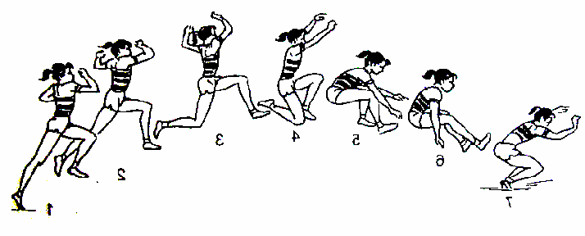  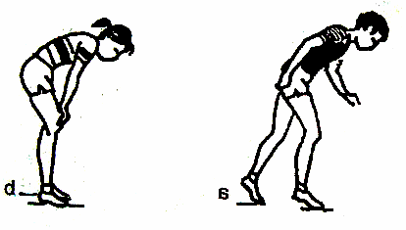  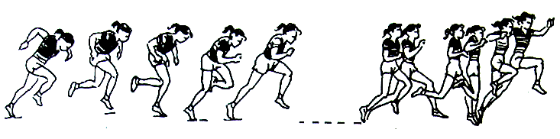  Ôn chạy đà-giậm nhảy-trên không-tiếp đất nhảy xa kiểu ngồi.  + Học: Một số điểm trong luật điền kinh nhảy xa.( SGK trang 55,56).  b - Củng cố: Nhảy xa.  c- Trò chơi: “ Nhảy ô tiếp sức”  Khi có lệnh, những em số 1 bật nhảy bằng 2 chân vào ô số 1, sau đó bật nhảy tách 2 chân vào ô 2-3, tiếptục như vậy cho đến ô cuối. Sau đó bật nhảy quay 180⁰, rồi nhảy lần lượt qua các ô về vạch XP chạm tay em số 2. Số 2 thực hiện như em số 1. TC lần lưọt như vậy cho đến hết, hàng nào xong trước ít phạm quy, hàng đó thắng  d - Chạy bền: Chạy trên địa hình tự nhiên.  - Biết phân phối sức khi chạy  - Biện pháp khắc phục hiện tượng đau sóc, thở dốc.  3/ PHẦN KÊT THÚC:  a- Hồi tĩnh: Một số động tác thả lỏng cơ bản  b- Nhận xét đánh giá: Kết quả, tinh thần, thái độ học tập  c- Hướng dẫn và giao bài tập về nhà  d- “Giải tán” | 5’-10’  3-5 HS  2x8 nhịp  2x15 m  20’-30’  5’-10’  5’-10’  5’-7’  1-2 lần  5’-10’ | 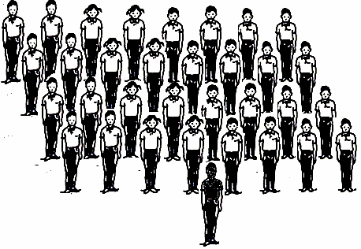  Cán sự chân chỉnh hành ngũ báo cáo GV  HS bị bệnh báo cáo GV  HS chúc GV “khoẻ”  GV chúc HS “khoẻ”  GV phổ biến bài học ngắn gọn  Cán sự hướng dẫn khởi động  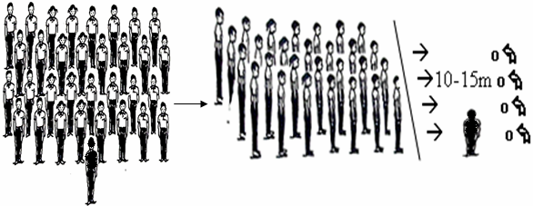  GV quan sát , sửa sai  Giáo viên cho học sinh ôn đồng loạt nội dung chạy ngắn. Sau đó cho học sinh kiểm tra chạy ngắn 60m.  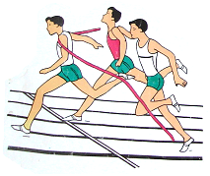  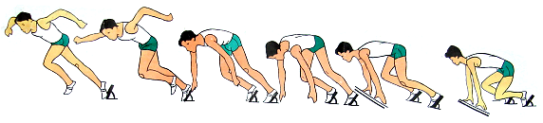  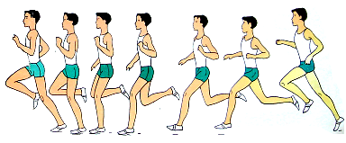  Sau khi cho học sinh kiểm tra chạy ngắn sử dụng phương pháp phân nhóm quay vòng: Chia lớp ra thành 2 nhóm ( 1 nhóm nam, 1 nhóm nữ)  - 1 nhóm tập luyện các động tác bổ trợ.  - 1 nhóm tập luyện Nhảy xa.( 4 giai đoạn kỹ thuật).  Cán sự điều khiển tập luyện. Sau 1 thời gian đổi nội dung tập luyện cho nhau. GV tạo điều kiện để cán sự chỉ huy, điều khiển tập luyện. HS không được chủ quan, coi thường, tập qua loa đại khái mà phải nghiêm túc  GV đi tới từng nhóm quan sát tập luyện. Xen kẻ giữa các lần tập GV nhận xét, uốn nắng sửa sai, lồng ghép luật cho HS( GV chỉ ra được chổ sai của HS và thực hiện được động tác sai của HS đó)  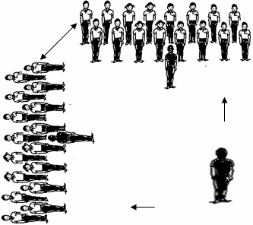  ĐH 4 hàng ngang  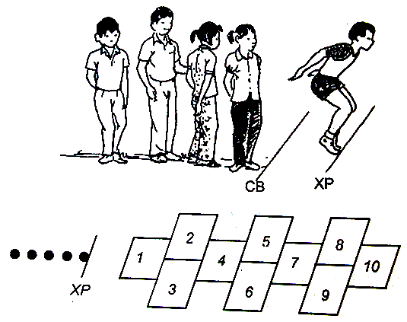  Chạy vòng sân trường. HS chạy nhẹ nhàng, vừa sức, không chạy nhanh, không chạy gắng sức, chạy về vừa đi vừa thở , không bỏ cuộc  ĐH 4 hàng ngang so le  Biểu dương những em học tích cực  Phê bình những em học không tích cực, đùa giỡn  ĐH 4 hàng ngang  GV hô “ giải tán”. HS hô “ khoẻ”
- Rút kinh nghiệm: Ôn động tác bổ trợ kỹ thuật nhảy xa, giai đoạn chạy đà-giậm nhảy-trên không-tiếp đất, trò chơi “ Bật xa tiếp sức”.
Học: Một số điểm trong luật điền kinh ( Phần nhảy xa).

